Лабораторная работа № 11
Отчёт
Ермишина Мария Кирилловна
Содержание

1 Цель работы
Целью данной лабораторной работы является получение навыков работы с загрузчиком системы GRUB2.

2 Выполнение лабораторной работы
- Модификация параметров GRUB2 (рис. 2) Запустите терминал и получите полномочия администратора. В файле /etc/default/grub установите параметр отображения меню загрузки в течение 10 секунд: (рис. 1)
- GRUB_TIMEOUT=10
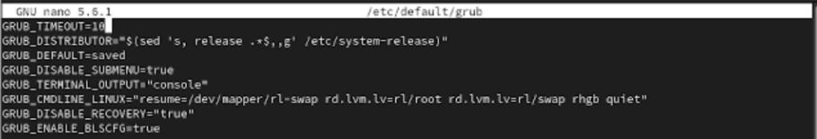
Рис. 1: Настройки в файле
Напишите изменения в GRUB2, введя в командной строке: - grub2-mkconfig > /boot/grub2/grub.cfg Перезагрузите систему
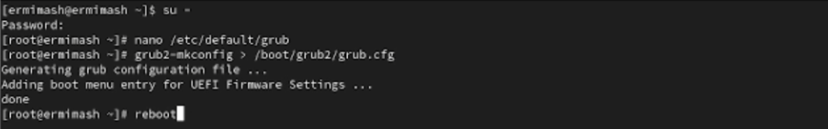
Рис. 2: Модификация параметров GRUB2
- Устранения неполадок Как только появится меню GRUB, выберите строку с текущей версией ядра в меню и нажмите “e” для редактирования. Прокрутите вниз до строки, начинающейся с linux ($root)/vmlinuz-. Эта строка загружает ядро системы. В конце этой строки введите “systemd.unit=rescue.target”. Нажмите Ctrl + x для продолжения процесса загрузки (рис. 3)
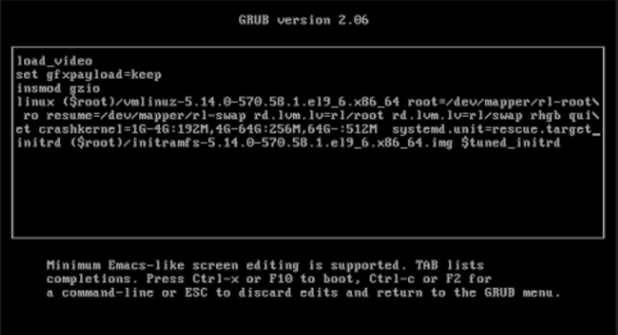
Рис. 3: Запуск systemd.unit=rescue.target
Посмотрите список всех файлов модулей, которые загружены в настоящее время: (рис. 4) - systemctl list-units Посмотрите задействованные переменные среды оболочки: (рис. 4) - systemctl show-environmen Перегрузите систему, используя команду: (рис. 4) - systemctl reboot
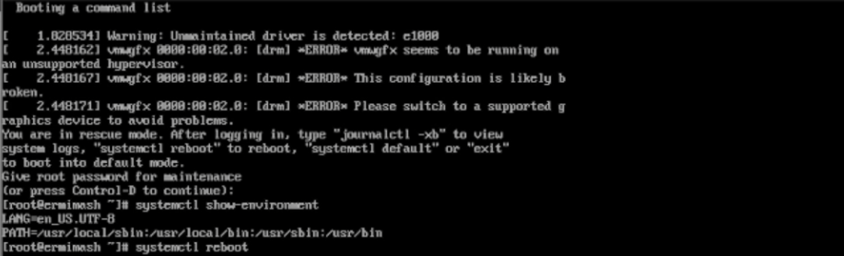
Рис. 4: Работа с systemd.unit=rescue.target
Как только отобразится меню GRUB, ещё раз нажмите “e” на строке с текущей версией ядра, чтобы войти в режим редактора. В конце строки, загружающей ядро, введите “systemd.unit=emergency.target”. Нажмите Ctrl + x для продолжения процесса загрузки (рис. 5)
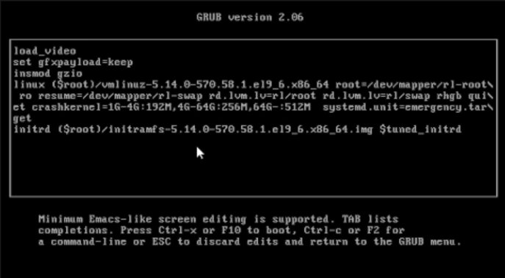
Рис. 5: Запуск systemd.unit=emergency.target
Введите пароль пользователя root при появлении запроса После успешного входа в систему посмотрите список всех загруженных файлов модулей: (рис. 6) - systemctl list-units Перегрузите систему, используя команду: (рис. 6) - systemctl reboot
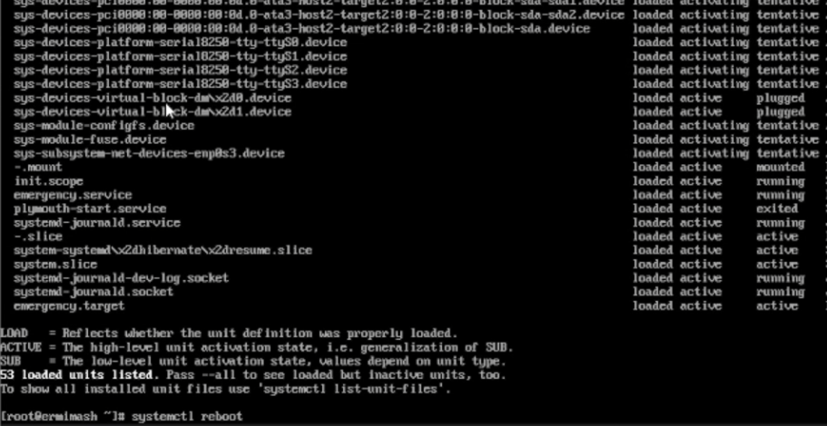
Рис. 6: Работа с systemd.unit=emergency.target
- Сброс пароля root Когда отобразится меню GRUB, выберите в меню строку с текущей версией ядра системы и нажмите “e”, чтобы войти в режим редактора. В конце строки, загружающей ядро, введите “rd.break”. Нажмите Ctrl + x для продолжения процесса загрузки (рис. 7)
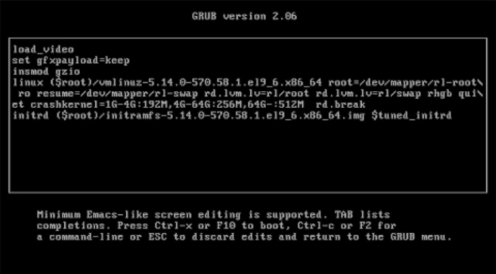
Рис. 7: Запуск rd.break
Чтобы получить доступ к системному образу для чтения и записи, наберите: (рис. 8) - mount -o remount,rw /sysroot Сделайте содержимое каталога /sysimage новым корневым каталогом, набрав: (рис. 8) - chroot /sysroot Теперь вы можете ввести команду задания пароля: - passwd Поскольку на этом очень раннем этапе загрузки SELinux ещё не активирован, то тип контекста SELinux для файла /etc/shadow будет испорчен. Поэтому вы должны убедиться, что тип контекста установлен правильно. Чтобы сделать это, на этом этапе вы должны загрузить политику SELinux с помощью команды: (рис. 8) - load_policy -i Теперь вы можете вручную установить правильный тип контекста для /etc/shadow. Для этого введите: (рис. 8) - chcon -t shadow_t /etc/shadow Перезагрузите систему с помощью команды: (рис. 8) - reboot -f
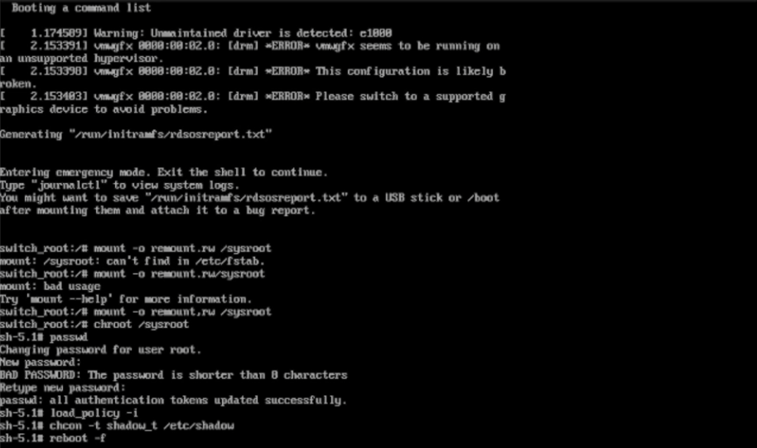
Рис. 8: Работа с rd.break

3 Контрольные вопросы
- /etc/default/grub
- /boot/grub2/grub.cfg
- systemctl reboot

4 Выводы
Получены навыки работы с загрузчиком системы GRUB2.

